附件5. 培养单位审核操作指引（稍后会更新）
导师遴选工作系统流程：申请人提交申请--院系秘书审核--分管院长审核--纪委书记审核--录入分委会讨论结果--分委会主席审核--研究生院审核

- 审核界面（所有审核人员操作一致）：
- 申请“认定”和“新增”导师资格的需求须分开审核：
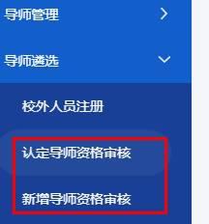
- 审核分为批量审核和单个审核两种途径（审核认定和新增导师资格操作指引一致）：
1）批量审核途径：
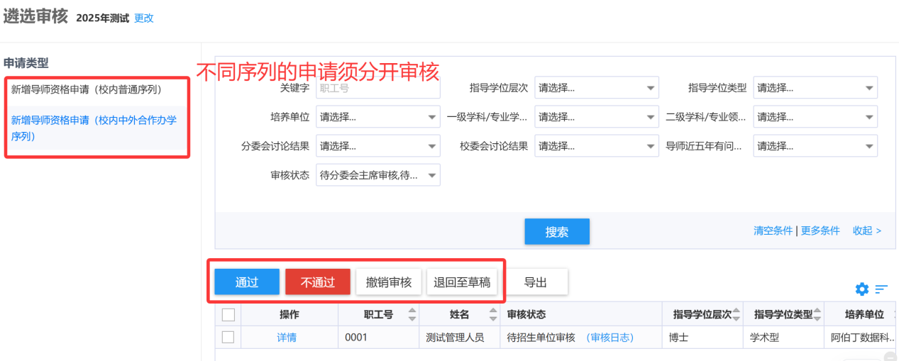

2）单个审核途径：
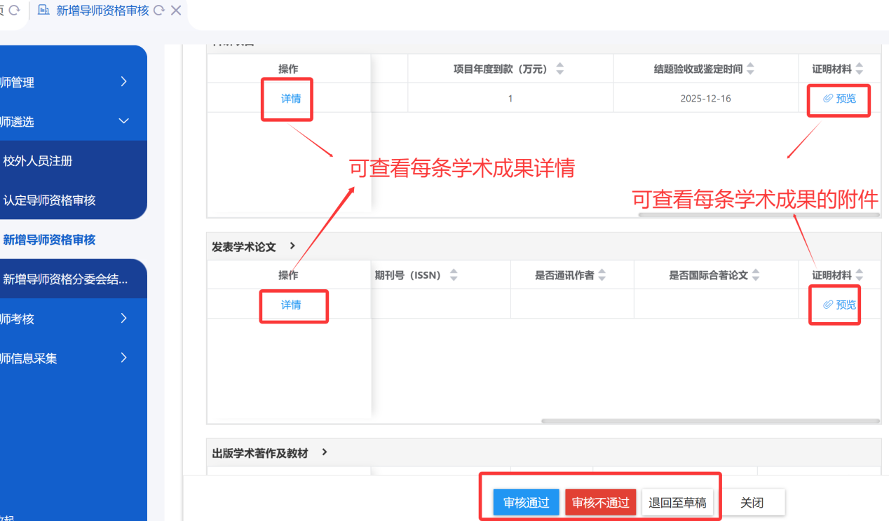

- 查看审核进度

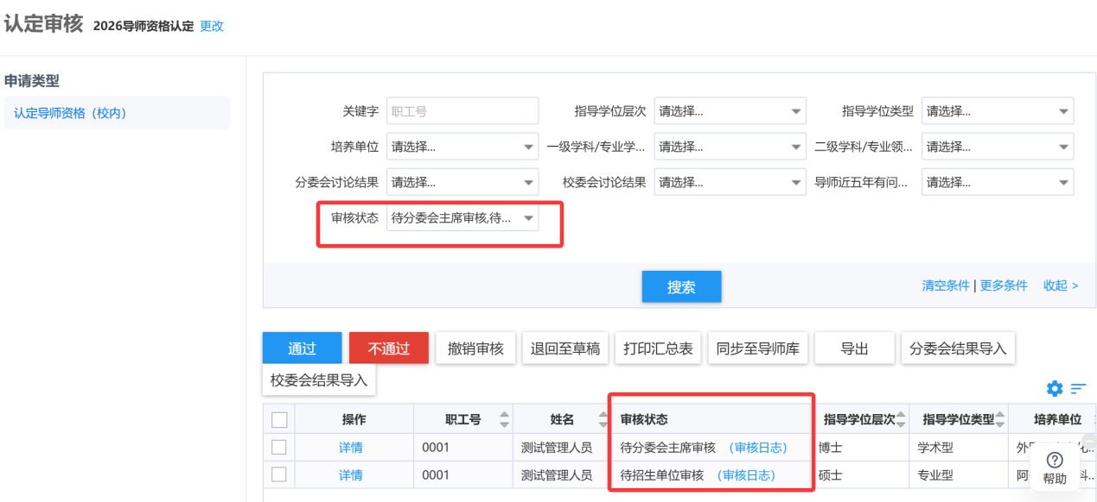
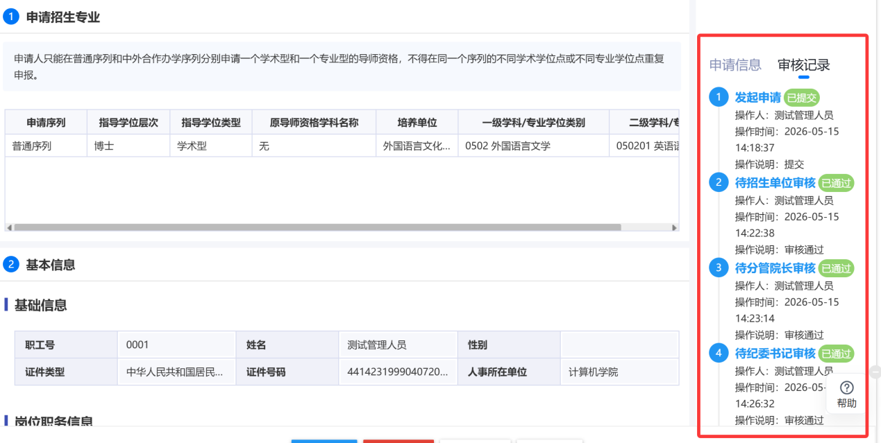

- 分委会结果录入
